鹊桥二号探测器环月大椭圆轨道定轨精度分析

马云龙^{1,2}，李培佳^{1,3,4}，黄逸丹^{1,3}，樊敏⁵，黄勇^{1,2,3,4}，张政浩^{1,2}，袁佳晨^{1,2}

（1.中国科学院 上海天文台，上海 200030； 2.中国科学院大学，北京 100049；
3.上海市空间导航与定位技术重点实验室，上海 200030； 4.中国科学院行星科学重点实验室，上海 200030；
5.北京跟踪与通信技术研究所，北京 100094）

摘要：针对鹊桥二号探测器24小时周期环月逆行大椭圆轨道的定轨问题，首次基于不同阶段的实测数据，分析了观测数据量、测距测站个数、VLBI数据是否加入以及探测器-地面几何观测构型等因素对定轨精度的影响。分析结果表明，观测构型是影响定轨精度的关键因素，探测器处于通视状态时，位置精度约为41 m，速度精度约为0.38 cm/s；而在非通视状态时精度显著下降，位置精度约155 m，速度精度约0.93 cm/s。进一步分析发现不同于环月圆轨道，大椭圆轨道误差在径向、切向与法向分量量级相当，且定轨精度沿轨道呈现非均匀分布，远月点附近位置精度较低，近月点附近速度精度较低。本文研究结果可为未来月球与深空探测任务中的大椭圆轨道确定与任务设计提供参考。
关键词 精密定轨，鹊桥二号，月球大椭圆冻结轨道，VLBI
中图分类号：V412.4+1 文献标识码：A

- 引 言
月球探测器的精密定轨是月球探测任务成功的关键技术支撑^{[1-2]}。在我国探月工程中，为了适应不同的科学需求与应用目标，探测器轨道类型多样。早期环月任务（如嫦娥一号、二号、三号）主要采用极轨圆轨道，探测目的是实现对月球表面的全球覆盖性观测，为后续着陆任务勘查地形^{[3-7]}。随着我国深空网的建成和VLBI测量技术的不断改进，测量精度有了显著提高。探测器的定轨精度也从几百米量级（嫦娥一号）提高至20m（嫦娥三号），体现了测量技术进步对近圆轨道定轨能力的有效促进^{[8]}。
月面采样返回与中继通信任务则引入了更复杂的轨道构型。嫦娥五号、六号轨道器为满足交会对接需求，采用低倾角圆轨道，其定轨精度可以达到18米^{[9]}。为支持嫦娥四号人类首次月背软着陆，鹊桥一号中继星成功部署于地月L2点的Halo轨道以提供中继通信服务 ^{[10-12]}。段建锋等人研究表明，此类三体问题下的不稳定轨道，其定轨精度（从数百米到数公里）强烈依赖于太阳光照条件（+Z轴对日/非对日）与测控数据的类型与弧段^{[13]}。刘思语等人分析了嫦娥四号中继星处于稀疏观测模式下绕地月L2点的定轨精度，结果表明：中继星绕L2点轨道精度优于2 km，包含有VLBI时延和时延率的弧段精度可以达到百米量级^{[12]}。
鹊桥二号探测器于北京时间2024年3月20日发射，经过一次地月转移中途修正后，3月26日被月球捕获进入10天周期大椭圆轨道，之后进行两次月球捕获，最终于北京时间4月1日23时进入轨道周期为24小时，近月点高度400km，远月点高度约为16000km的环月大椭圆太阳同步冻结轨道，为同年5月发射的嫦娥六号月背采样返回任务以及后续探月四期任务提供中继通信服务。
月球大椭圆冻结轨道具有稳定的动力学特点和优异的几何特性，满足了月球南极以及南半球高纬度地区的中继需求^{[14-15]}。此外，该探测器的轨道参数设计使得其在月球引力场的不规则性影响下能够长期保持稳定，轨道的形状和空间指向变化很小。这大大减少了维持轨道所需的燃料消耗，延长了中继星的运行寿命。
这种独特的轨道也带来了一定的定轨挑战。首先是动力学环境复杂，探测器在近月点与远月点经历引力梯度变化，对动力学模型的精度提出了更高要求；其次观测几何剧变，轨道面与地月的连线即观测构型呈周期性变化，地面测站的几何构型约束发生显著波动；最后观测数据差异大，任务不同阶段的不同测控计划，得到的地基测量数据量不同，影响定轨解算精度。
本文在鹊桥二号探测器环月大椭圆冻结轨道的演化特性分析基础上，结合鹊桥二号不同飞行阶段测量数据情况，分析不同定轨策略下鹊桥二号大椭圆冻结轨道的定轨精度及其特性。

鹊桥二号探测器轨道演化特性
鹊桥二号探测器首次使用了环月大椭圆太阳同步冻结轨道，其近月点高度400km，远月点高度约为16000km。与鹊桥一号中继星绕地月L2平动点飞行的14天周期轨道不同，其轨道周期为24小时，距离月球更近，并且不需要进行频繁轨道维持。该轨道的设计满足了嫦娥六号的中继需求，可为嫦娥六号以及探月四期等月背中纬度地区任务提供良好的支持。
基于表1的轨道根数，图1展示了为期一个月的鹊桥二号星下点预报轨迹。结果表明，该轨道可实现对全月覆盖，且覆盖密度在南极及南半球区域显著集中。这一分布特性从轨道几何层面证实，鹊桥二号能够为月球背面及南极区域的长期探测任务提供有效的中继通信支持。
表1 鹊桥二号探测器轨道根数
初轨时刻（UTC） | 2024年5月4日  7:00:00
坐标系 | 月心天球坐标系
半长轴（km） | 10024
偏心率 | 0.7691
轨道倾角（度） | 107.0
近点角距（度） | 63.6
升交点经度（度） | 243.9
轨道周期（小时） | 24.8
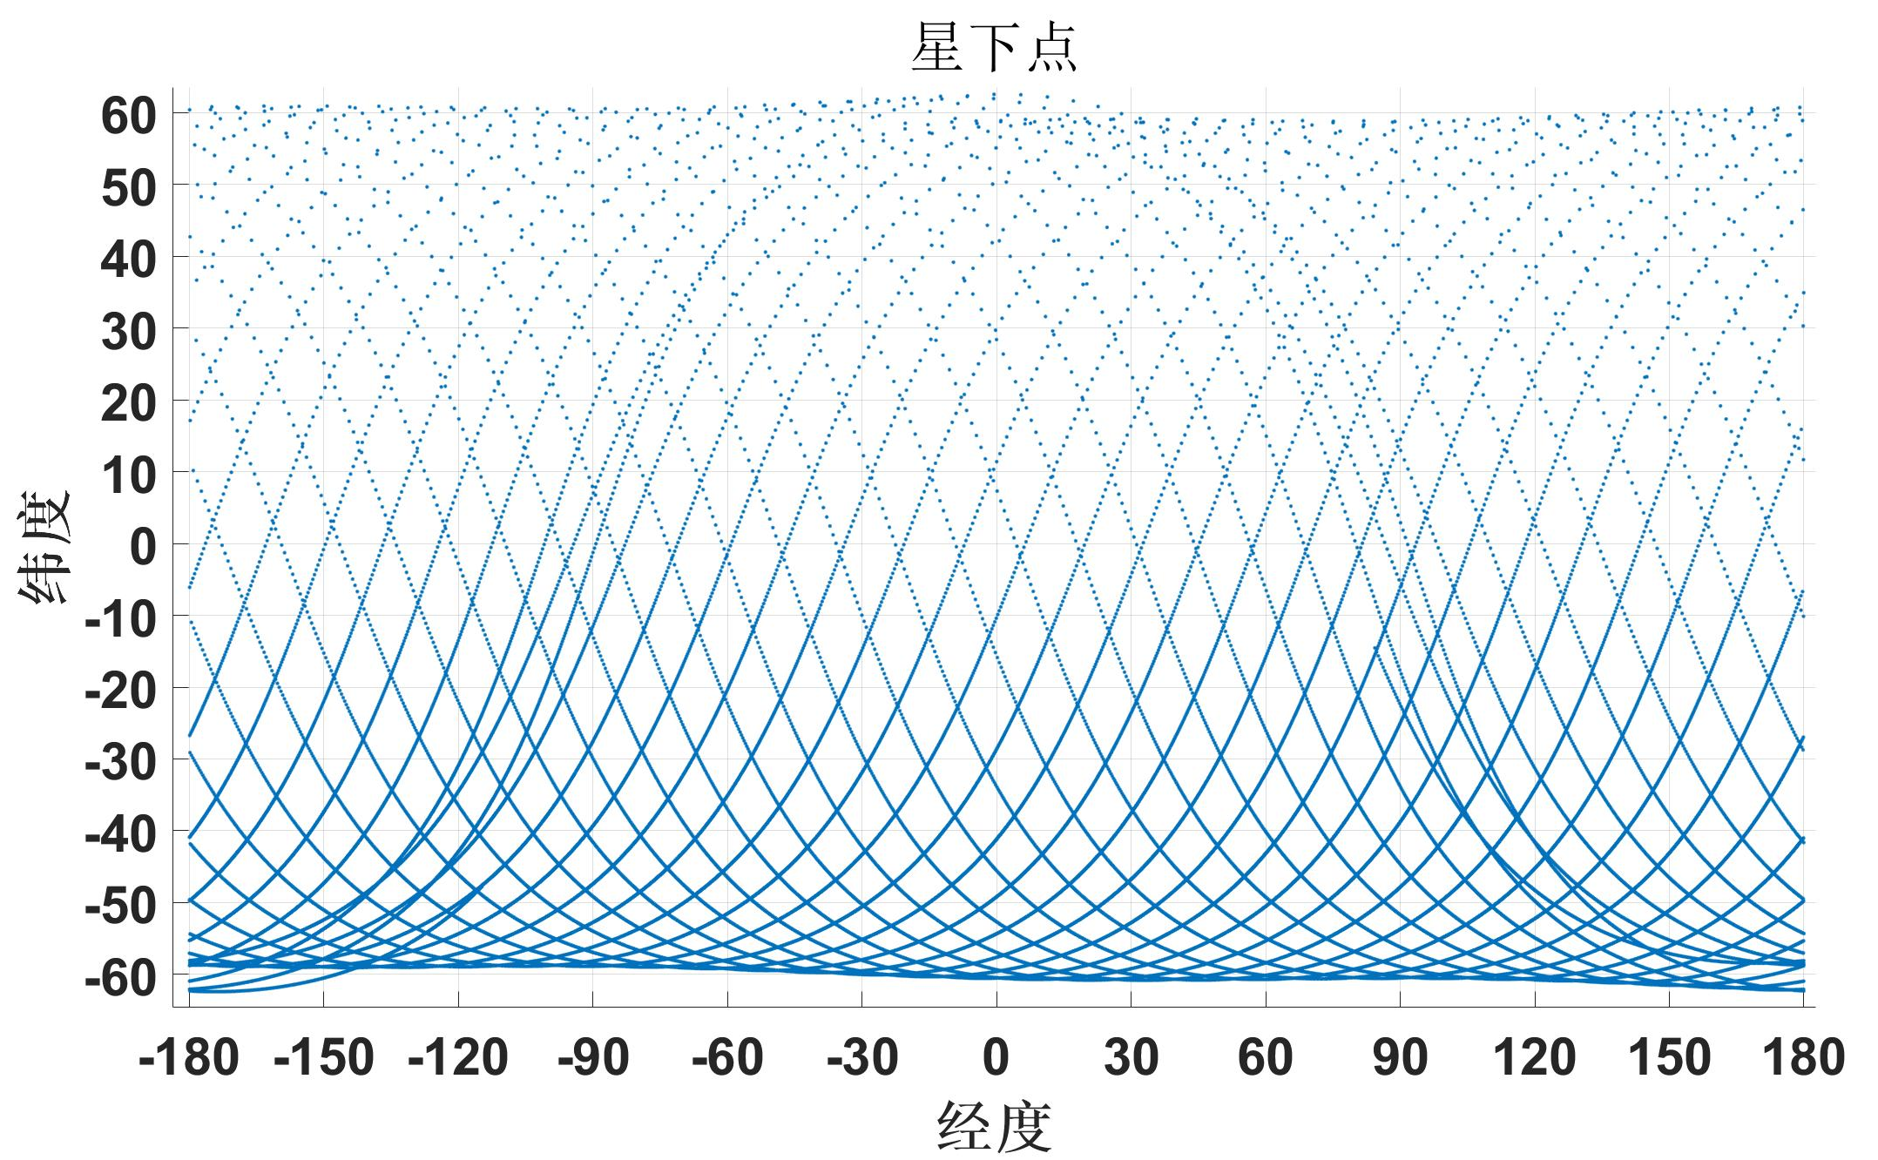
图1鹊桥二号星下点覆盖

基于表1的轨道根数，对鹊桥二号探测器进行时长为1年的轨道预报，其轨道相关参数的演化特征如图2所示。分析表明，其轨道关键参数在长期演化中保持稳定，并呈现明确的周期性。近月点高度、远月点高度及偏心率均存在约15天的周期振荡，其中近月点变化约200km ~ 600km，远月点变化约15900km ~ 16400km，偏心率变化为0.762~0.811。轨道倾角除15天周期变化外，还具有一个周年变化分量，其值在90.0°至147.9°之间。太阳同步轨道的核心特征是轨道面升交点赤经的进动速率与太阳绕月球运行的平均视运动速率相等。如图3所示，鹊桥二号轨道升交点赤经在一年内的变化约为364.69°，对应平均日进动约1°，与其约24小时的轨道周期相匹配。该结果验证了其轨道设计的太阳同步特性。
综上，鹊桥二号所采用的环月大椭圆冻结轨道，其关键参数在长期演化中具有良好稳定性，且轨道面具备自主维持的太阳同步特性。这一设计使得中继卫星无需频繁轨道维持即可满足嫦娥六号等月面任务对中继通信的轨道面指向与覆盖需求。 实测轨道演化与设计预期相符，验证了该复杂轨道设计方法的有效性，可为未来深空探测任务中的类似轨道设计提供技术参考^{[14-16]}。
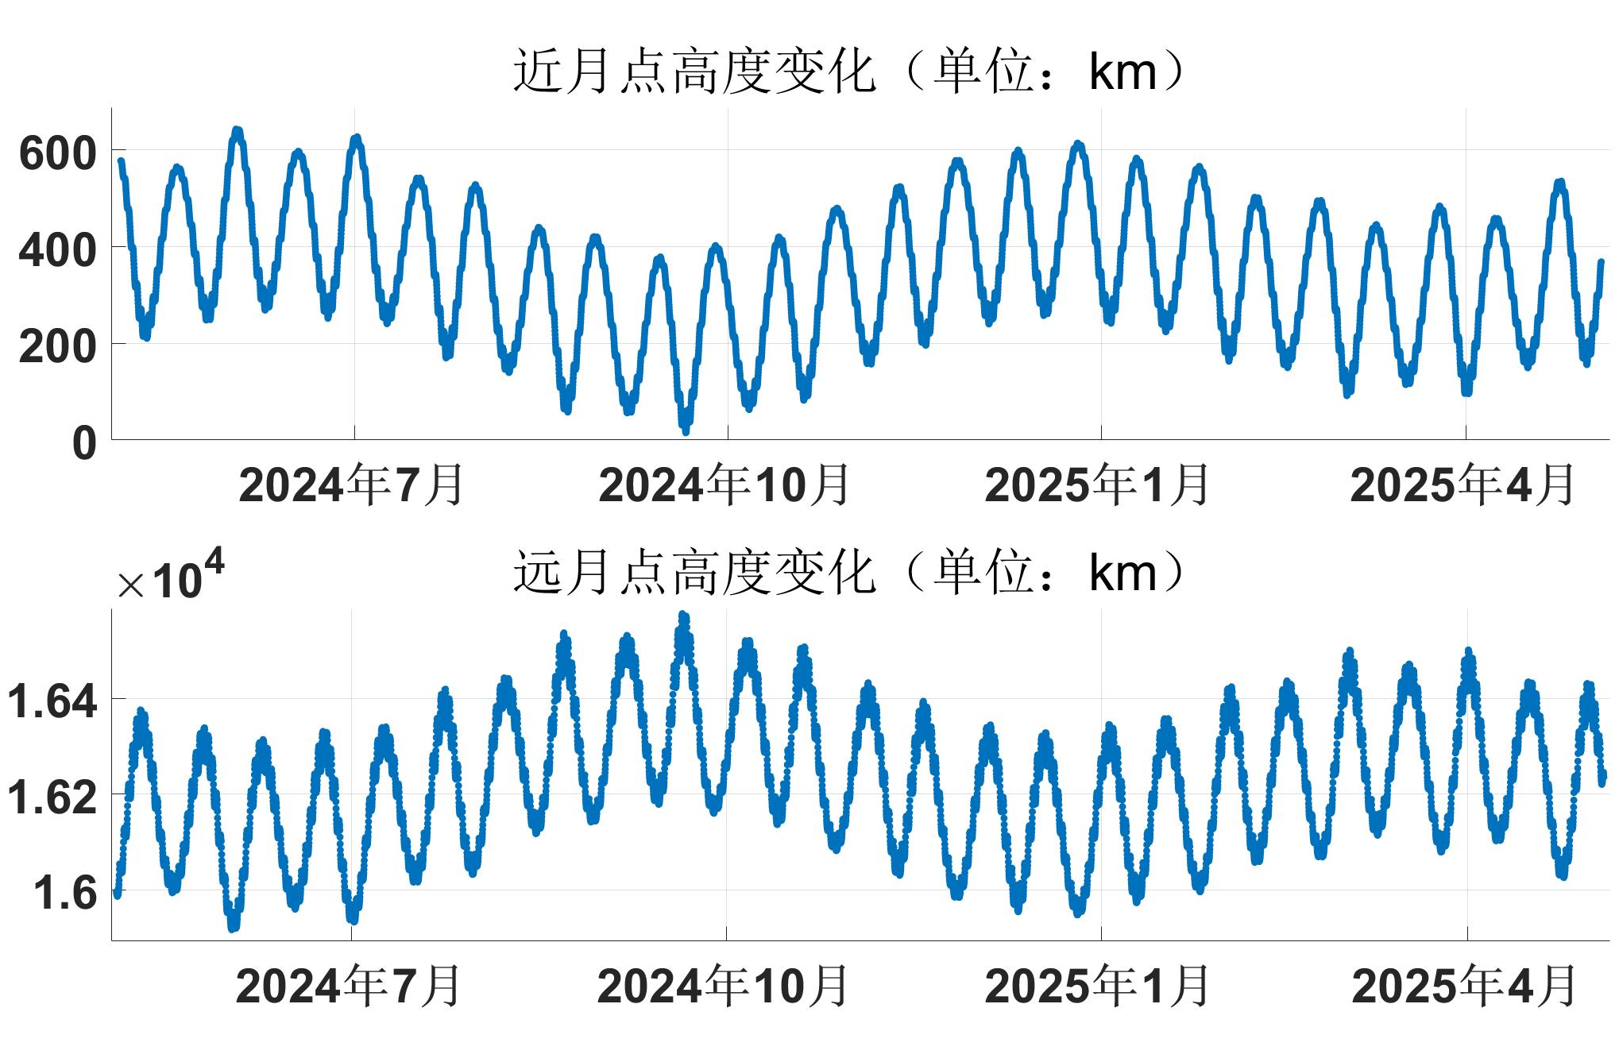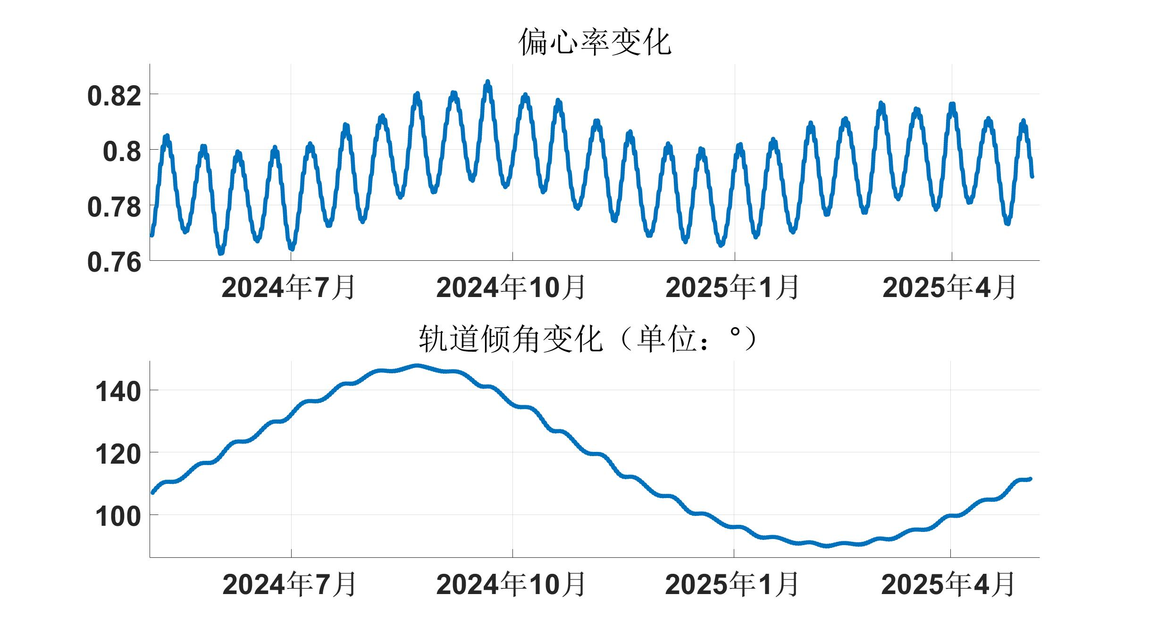
图2 鹊桥二号近月点、远月点、偏心率、轨道倾角演化
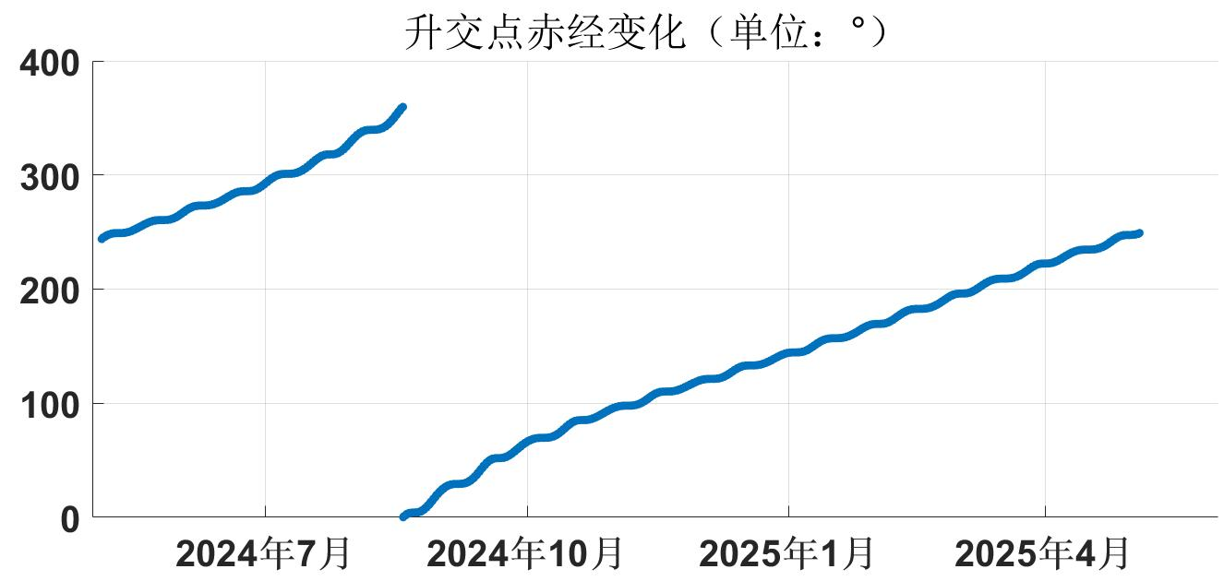
图3 鹊桥二号升交点赤经演化

测轨数据及定轨策略
鹊桥二号探测器的精密轨道确定，依赖于我国功能完备的深空测控网与VLBI（甚长基线干涉测量）测量网。以喀什、佳木斯、南美等站为核心的深空测控网具备多频段综合测控能力，为我国月球及深空探测器的各个飞行阶段提供了高精度的测距测速数据^{[17-19]}。VLBI测量网则由天马、北京、昆明、乌鲁木齐四站构成，通过获取高精度的时延及时延率数据，在轨道确定中发挥着不可替代的作用^{[20-21]}。根据任务需求不同，鹊桥二号环月入轨后的测定轨工作可划分为三个阶段，其地基测量数据情况有所不同：
环月入轨后至5月初为早期入轨飞行阶段，在该阶段探测器进入目标轨道后，暂未承担中继通信任务。因此，日常跟踪主要依靠喀什站（18米天线）、纳米比亚站及南美深空站进行，每日观测弧段约3至6小时，VLBI网未安排常规观测。
5月初至6月上旬为主任务支持阶段，在该阶段鹊桥二号需为嫦娥六号提供月背中继通信支持，对测量数据的实时性与定轨精度要求提高。由于此阶段深空站与VLBI测网资源优先保障嫦娥六号任务，所以鹊桥二号的日常测控以喀什站（18米天线）、青岛站（18米天线）及纳米比亚站为主，每日观测时长约3至8小时（图4），为确保定轨精度，VLBI网在关键日期对鹊桥二号实施了多次观测。6月中旬以后，嫦娥六号完成月面采样并转入环月轨道后，鹊桥二号成功完成此次中继通信任务，进入长期飞行管理阶段（长管段）。此阶段轨道维持需求低，测控资源进一步精简，平均每日观测时长缩短至2-3小时，且无VLBI观测（图5）。
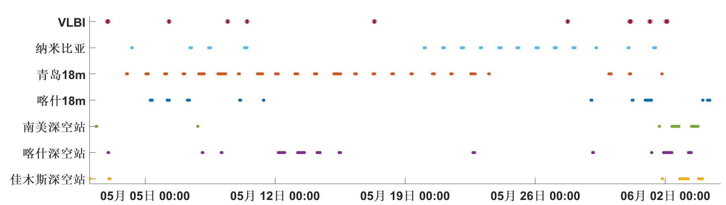
图4 主任务阶段测距及VLBI测站观测情况

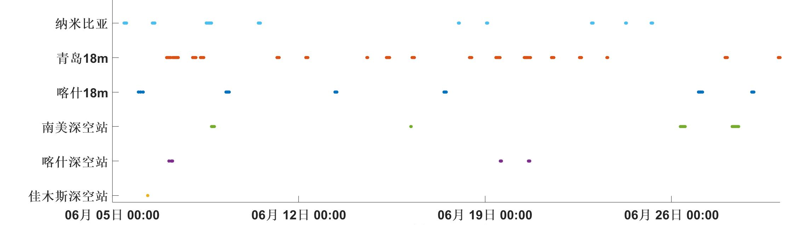
图5 长管阶段测距测站观测情况

表2 动力学模型及轨道计算参数
项目 | 模型/说明
参考系 | 月球质心天球参考系
中心天体引力 | 月球
N体摄动 | 太阳、地球、大行星  星历：JPL DE421
月球非球形摄动 | GRGM660, 150x150阶
解算参数 | 探测器位置、速度、分弧段解算测距系统差、光压参数
权重配比的先验噪声 | 测距：1m  测速：0.1mm/s  VLBI时延:1ns
大气延迟修正 | Saastamoinen-NMF
积分器及积分步长 | KSG二阶定步长积分器  30s

本文定轨分析使用上海天文台深空探测器定轨软件SODP，采用动力学统计定轨方法。定轨考虑的动力学模型包括150阶月球非球形引力摄动、太阳系大天体N体摄动、光压摄动、一阶后牛顿摄动。解算参数包括探测器的位置速度、光压参数Cr、分站分弧段解算测距系统差。定轨时的动力学模型以及具体解算参数策略见表2。
使用重叠弧段方法对定轨精度进行评价，该方法通过比较由相邻数据弧段（Arc1与Arc2）分别独立解算出的、在同一重叠时段内的轨道差异，来评估定轨结果的内符合精度与一致性，其原理示意图见图6。
考虑到鹊桥二号探测器的轨道周期约24小时，以及VLBI观测的覆盖性，所以在长弧重叠弧段定轨分析时，定轨弧长选择3天，即3个轨道周期，重叠弧长为1天，即1个轨道周期。
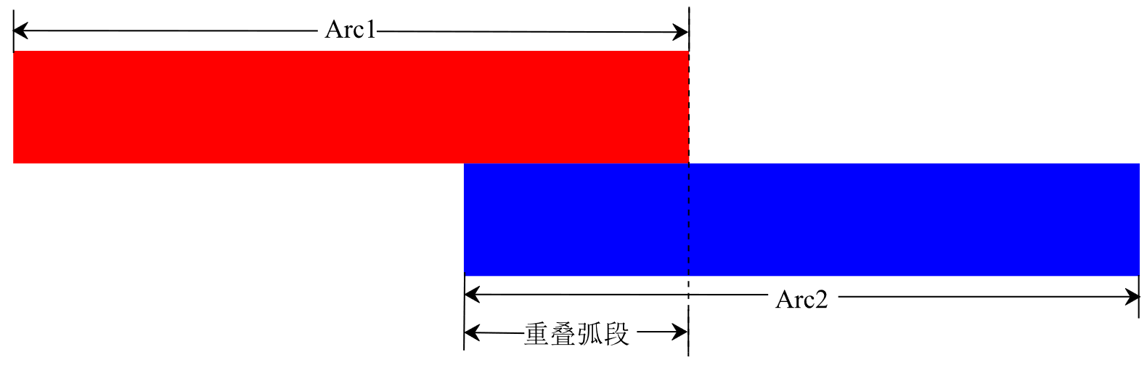
图6 重叠弧段示意图

鹊桥二号探测器定轨精度研究

主任务阶段定轨精度分析
本节利用鹊桥二号探测器主任务阶段一个月的观测数据进行探测器重叠弧段定轨精度分析。该时段内，探测器需为嫦娥六号月背中继通信提供支持，对定轨的实时性与精度均有较高要求。具体观测数据情况参见第三节。
定轨考虑两种策略：1）仅使用测距与测速数据；2）联合使用测距测速与VLBI数据。定轨后观测量残差RMS平均统计结果为测距1.90m，测速0.73mm/s，时延1.33ns，时延率1.01ps/s。图7为Arc0506弧段定轨后残差图。重叠弧段分析结果如表3所示。

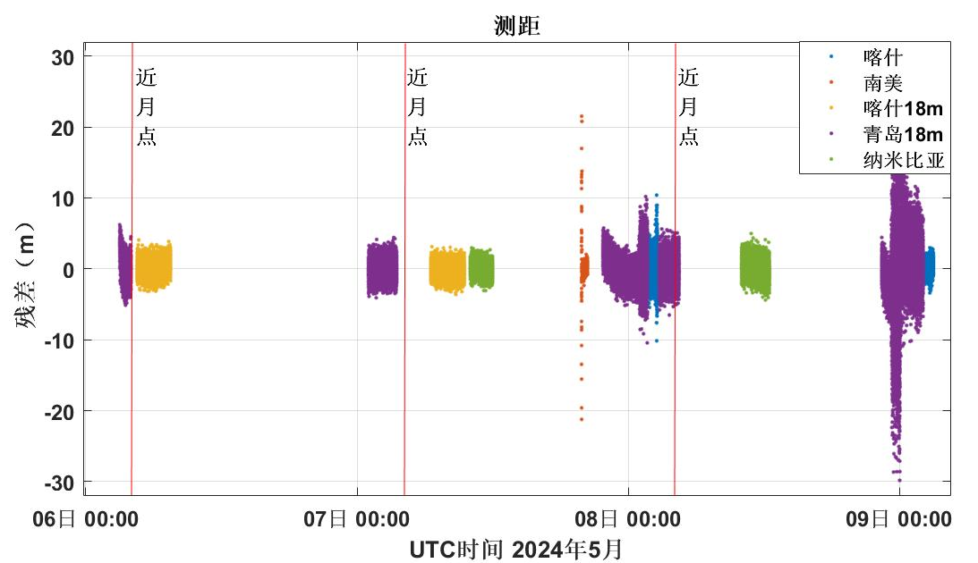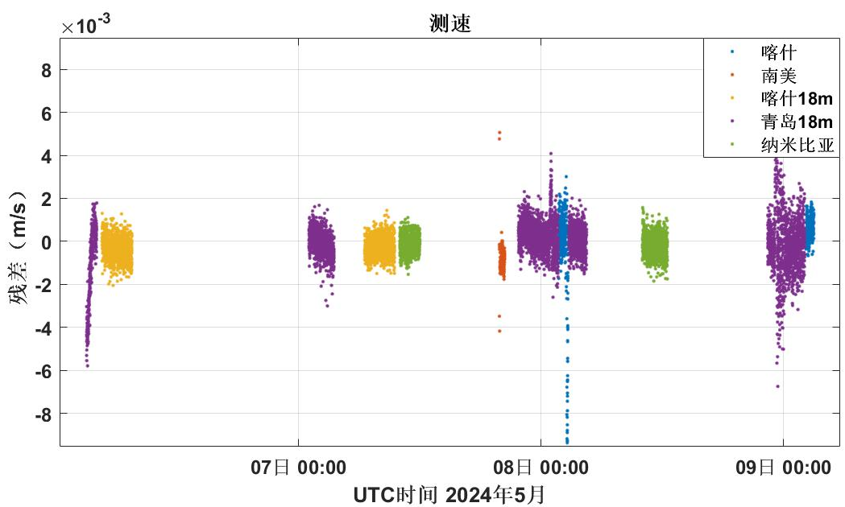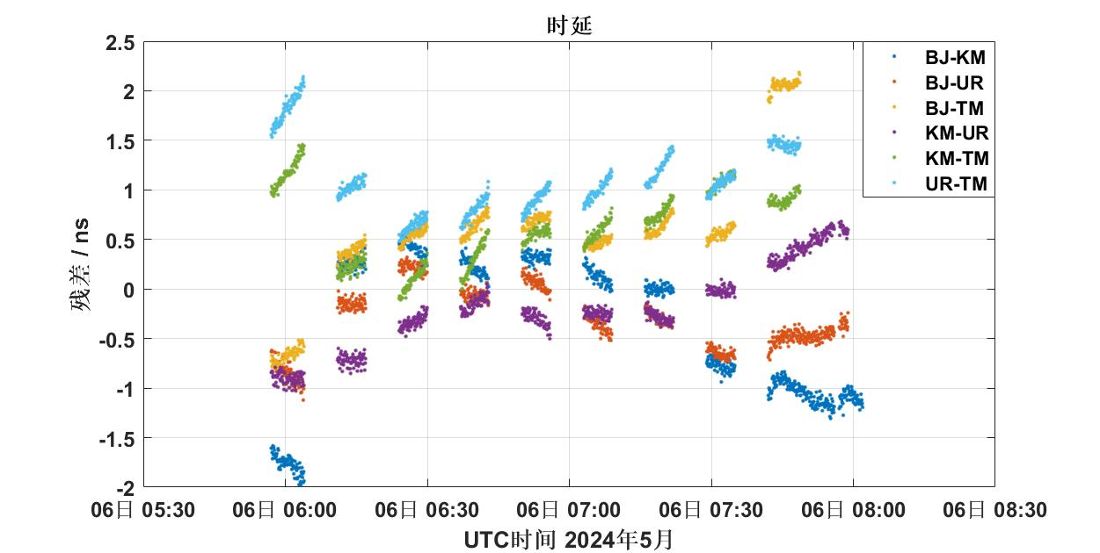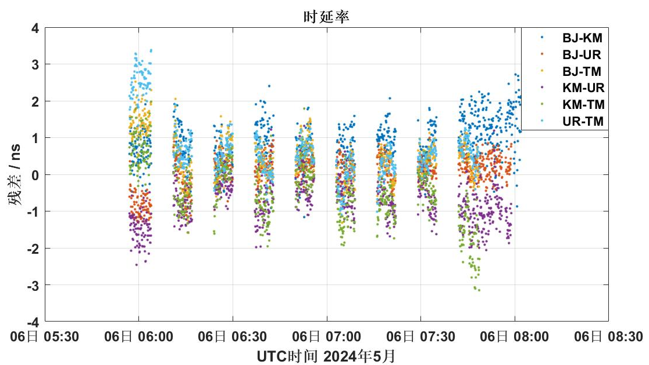

图7 长弧Arc0506定轨后残差图（BJ-北京，KM-昆明，UR-乌鲁木齐，TM-天马）

表3 主任务阶段重叠弧段位置速度精度
重叠弧段  弧段1/弧段2 | 位置(m) |  | 速度(cm/s) |  | 测距测站个数  弧段1/弧段2
重叠弧段  弧段1/弧段2 | 有VLBI | 无VLBI | 有VLBI | 无VLBI | 测距测站个数  弧段1/弧段2
Arc0502/Arc0504 | 35 | 70 | 0.28 | 0.49 | 5/3
Arc0504/Arc0506 | 4 | 10 | 0.04 | 0.06 | 3/5
Arc0506/Arc0508 | 17 | 25 | 0.13 | 0.13 | 5/4
Arc0508/Arc0510 | 38 | 35 | 0.42 | 0.44 | 4/4
Arc0510/Arc0512 | 44 | 46 | 0.25 | 0.25 | 4/2
Arc0512/Arc0514 | * | 86 | * | 0.44 | 2/2
Arc0514/Arc0516 | 75 | 129 | 1.00 | 1.63 | 2/1
Arc0516/Arc0518 | 77 | 118 | 0.37 | 2.16 | 1/2
Arc0518/Arc0520 | * | 51 | * | 0.69 | 2/3
Arc0526/Arc0528 | 44 | 181 | 0.25 | 0.41 | 2/4
Arc0528/Arc0530 | 72 | 115 | 1.20 | 1.31 | 4/6
Arc0601/Arc0603 | 35 | 71 | 0.28 | 0.49 | 6/5
Arc0603/Arc0605 | 48 | 41 | 0.23 | 0.25 | 5/5
平均 | 44 | 75 | 0.40 | 0.67 | -
*表示相邻两弧段内均无VLBI数据
ArcMMDD表示定轨弧段从UTC时间2024年MM月DD日0时开始往后3天，如Arc0502表示定轨弧段为：UTC时间2024年5月2日0时至2024年5月5日0时

重叠弧段定轨分析结果显示，采用三天弧长定轨解算时，仅使用测距测速数据的定轨平均位置精度约75m，速度0.67cm/s；加入VLBI数据后，定轨精度显著提高，平均位置精度提高至44m，速度精度提高至0.40cm/s。
表3中同时列出了各定轨弧段内的测距站数量，由于每天跟踪测距计划不同，部分弧段三天内仅有单站每日进行约3小时观测，分析表明，测站数量对定轨精度具有明显影响：测站数量越多，定轨精度越高，这一现象在仅使用测距测速数据时尤为突出；在测站较少的情况下，引入VLBI数据对精度的改善作用更为显著。
图8为Arc0506与Arc0508弧段联合定轨结果的重叠弧段位置速度比较图，可以看到在近月点附近轨道的速度误差较大，并且与环月圆轨道径向R方向精度较高不同，鹊桥二号24小时环月大椭圆轨道在径向（R）、迹向（T）和轨道面法向（N）三个方向的轨道误差量级基本一致，该结论在其余弧段的分析中均得到一致验证。
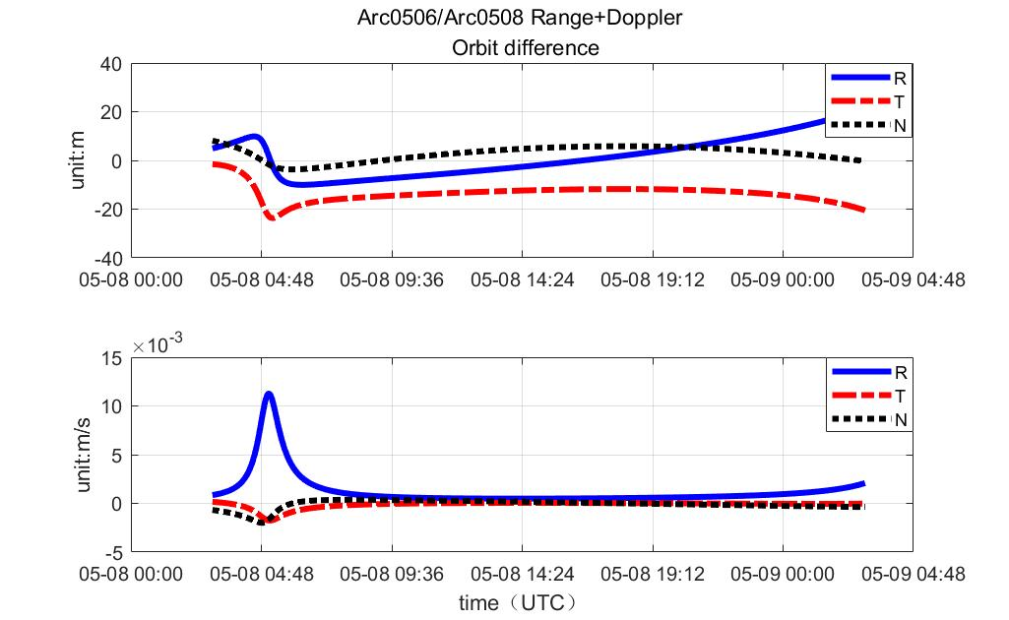
图8 Arc0506与Arc0508重叠弧段位置速度比较

稀疏数据条件下的定轨精度分析
本节对鹊桥二号探测器观测数据稀疏的长期飞行管理阶段定轨精度进行分析。该阶段VLBI测控网不参与观测，每日仅由测距站提供约2至3小时的跟踪数据。
重叠弧段定轨精度结果如图9所示。平均位置精度约104m，速度精度0.64cm/s。定轨后观测量残差RMS平均统计结果为测距2.22m，测速0.80mm/s。
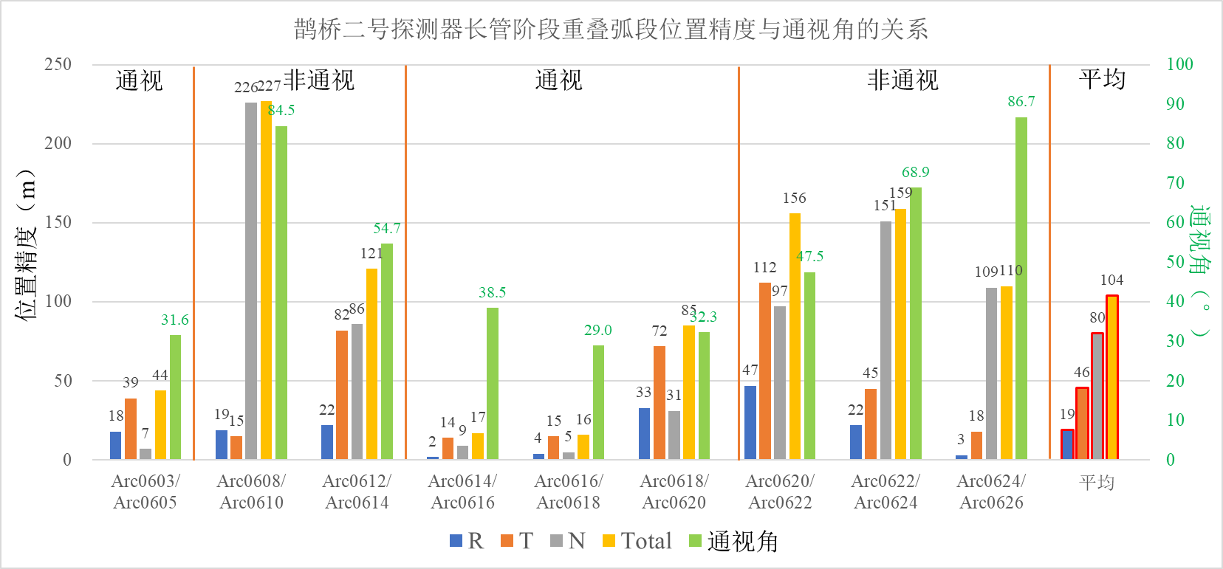
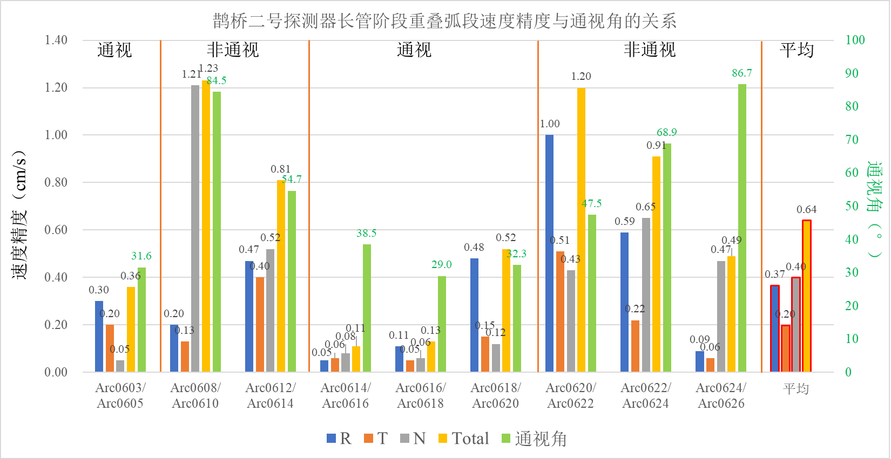
图9 长管阶段鹊桥二号探测器重叠弧段位置速度精度

进一步的分析表明探测器的定轨精度显著受其与地面测站间几何构型的影响，如图10所示，本文根据轨道面法线与地月连线的相对关系，将观测构型划分为两类：通视状态（正向，face-on，二者共线）与非通视状态（侧向，edge-on，二者垂直），由于轨道进动，这两种状态约以一个月为周期交替出现。定义轨道面法线与地月连线夹角为通视角，由图10结果可以看到通视角较小时探测器处于通视状态，定轨精度较高，平均位置精度为41m，平均速度精度为0.28cm/s；而通视角较大时探测器处于非通视状态，定轨精度较低，平均位置精度155m，平均速度精度为0.93cm/s。
这一差异可通过定轨的观测方程进一步解释。定轨过程在数学上可以简单表述为：在动力学模型约束下，利用离散的观测数据，最优估计探测器的状态向量。定轨的观测方程如下：
$$y=\tilde{H}Φ\left(t,t_{0}\right)x_{0}+ε$$
式中状态转移矩阵$Φ$描述初始误差$δx₀$随时间的传播规律，与动力学建模精度相关；观测矩阵$\tilde{H}$描述状态变化对观测量的灵敏度，由观测几何决定。在通视构型状态下，探测器飞行过程中地面站对整个轨道面可见，具备更好的观测几何，视线方向与探测器的位置矢量和速度矢量始终保持着大角度。因此，观测矩阵$\tilde{H}$对轨道平面内的所有状态分量都具有高灵敏度，且这些分量之间的相关性低。这导致法方程条件数较小，状态估计的误差椭圆接近于各向同性的圆，所有方向都能被较好地确定，此时仅依靠测距测速就能将轨道约束住。在非通视状态下，地面测距测速站无法完整观测到探测器的主要运动平面，其对轨道的约束能力较弱，定轨精度较差。图11为非通视和通视状态下解算参数的相关系数矩阵，可以看到非通视状态下解算参数相关性较强，而通视状态下解算参数相关性显著变弱。对于未来的测站观测，可以考虑在非通视状态下加入VLBI观测，或增加天基观测量，改善地面测量几何，从而提高探测器定轨精度。
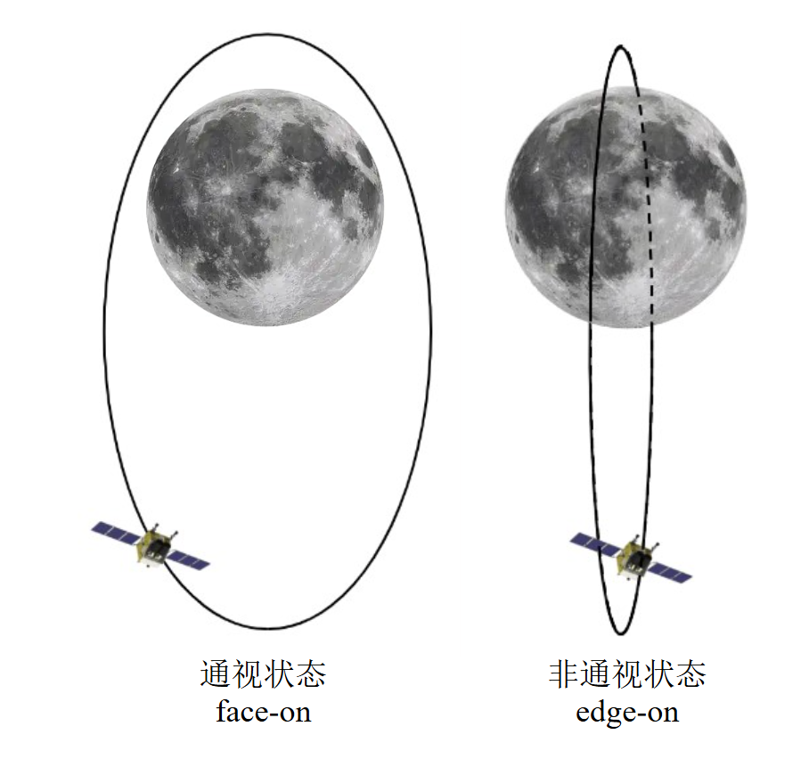
图10 通视与非通视状态示意图
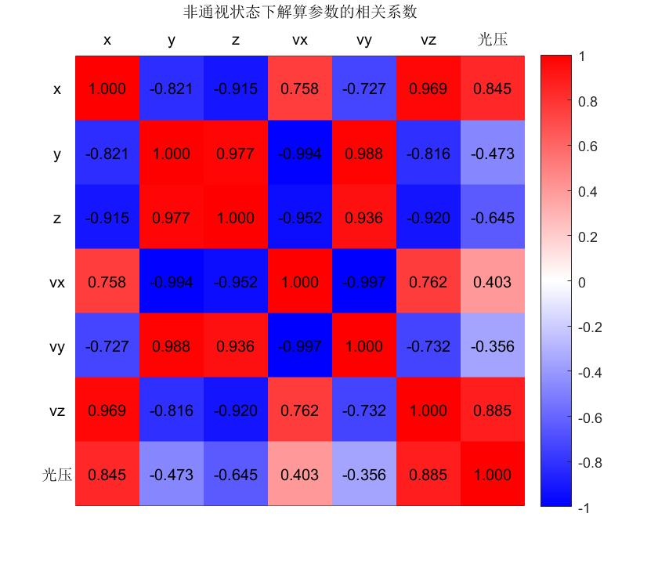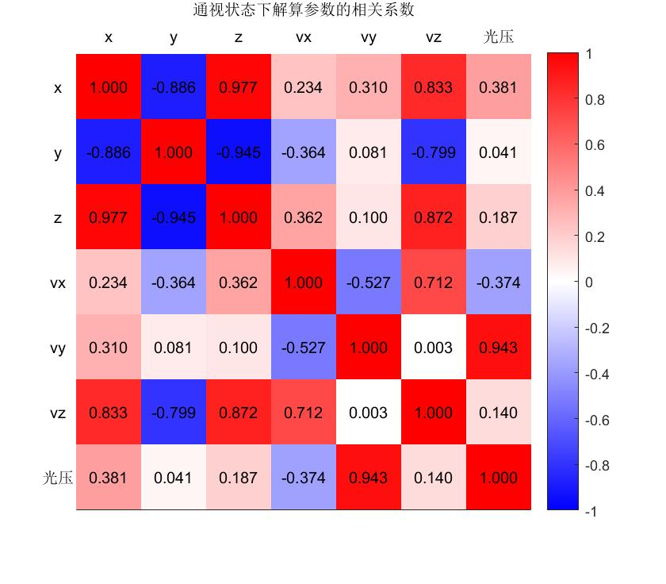
图11 非通视与通视状态下解算参数的相关系数

本文研究的环月大椭圆轨道与嫦娥系列圆轨道以及地月Halo轨道在定轨特性上存在显著差异，主要体现在动力学模型约束和轨道特征上。环月圆轨道其飞行过程中所受的动力学摄动较为稳定，GRAIL重力场的发布提升了月球背面引力场模型精度，环月圆轨道的定轨精度较高可优于20m^{[8-9]}，并且受到月球引力场的约束其在径向方向的精度可优于1m。鹊桥一号探测器飞行的Halo轨道处于地月三体平动点附近，其所受的引力场梯度小，需要定期进行轨道维持。在三体弱稳定环境下，多源测量数据的融合的长弧定轨可以实现优于500m量级的定轨精度^{[11-12]}，以保障对月球背面探测器的连续稳定中继通信。鹊桥二号探测器飞行的环月大椭圆冻结轨道所受的动力学模型约束在近月点和远月点差异较大，且其位置和速度在近月点附近变化剧烈，这样的不均匀性会使得其近月点和远月点的定轨精度呈现不同的差异。针对这一特点，本文对比分析了这两点附近的定轨精度，如图12所示。计算结果表明，在远月点附近，探测器位置精度较低，平均约124.1m，但是速度精度较高，平均约0.18 cm/s；近月点附近，则呈现位置精度较高，平均约47.0m，速度精度较低，平均约1.77 cm/s的特点。
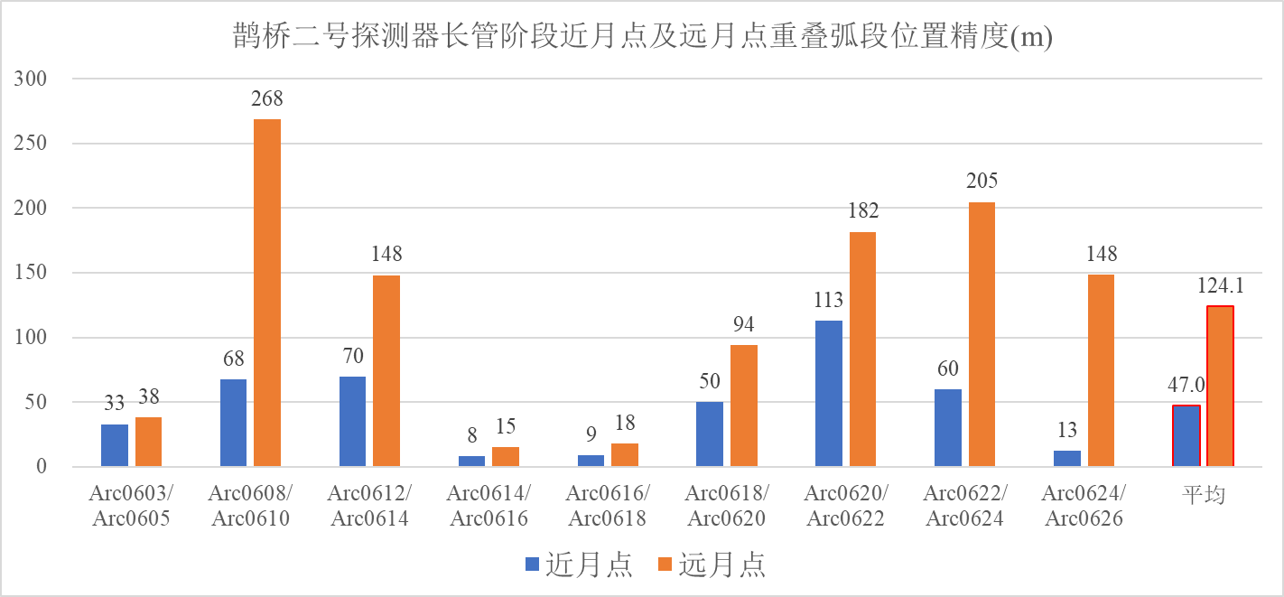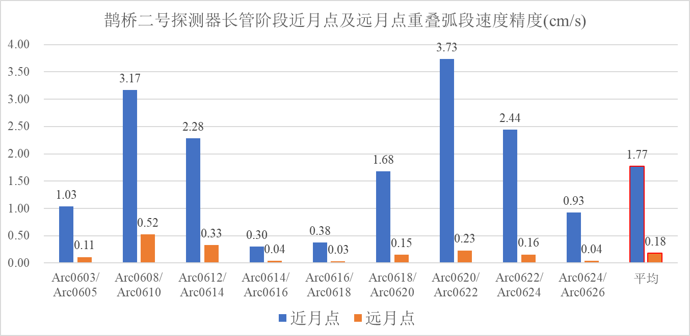
图12 长管阶段鹊桥二号探测器在近月点和远月点附近重叠弧段位置及速度精度

- 总结
本文首次利用鹊桥二号探测器的实测数据，分析了其环月大椭圆冻结轨道的定轨精度和轨道演化特性，并对不同任务阶段与观测条件下的轨道精度特性进行了系统评估。结果表明，定轨精度主要受测站数量、VLBI数据及观测几何构型等因素影响。在主任务阶段，测距联合VLBI数据定轨精度位置精度约44m、速度精度0.40cm/s；而在数据稀疏且无VLBI支持的长管阶段，定轨精度有所降低。同时，通视几何状态下的定轨精度显著优于非通视状态。进一步分析表明该轨道具有与圆轨道不同的精度空间分布规律：远月点位置精度较低而速度精度较高，近月点则相反。本研究分析了鹊桥二号环月大椭圆冻结轨道不同飞行阶段的定轨精度，明确了影响其精度的主要因素及沿轨道的精度分布特性，相关结论可为后续深空探测任务中的轨道设计与测定轨策略提供重要参考。

致谢 感谢中国科学院上海天文台VLBI测轨分系统及北京航天飞行控制中心提供的跟踪数据。

参考文献：

- 李春来，刘建军，左维，等. 空间科学学报，2021，41：68.
- 段建锋，张宇，曹建峰，等. 深空探测学报，2019，6：203.
- 黄勇.博士论文，上海：中国科学院上海天文台，2006：1.
- 陈明，唐歌实，曹建峰，等．武汉大学学报.信息科学版，2011，36：212．
- Li P J, Hu X G, Huang Y, et al. Science China(Physics, Mechanics & Astronomy), 2012,55:514.
- 董光亮，樊敏，李培佳，等. 宇航学报，2013，34：457.
- 裴照宇，王琼，田耀四. 深空探测学报(中英文)，2015：99.
- 黄勇，昌胜骐，李培佳，等. 科学通报，2014，59：2268.
- 李培佳, 黄勇,樊敏, 等. 中国科学:物理学力学天文学，2021，51：66.
- 黄勇，李培佳，樊敏，等. 中国科学：物理学 力学 天文学，2018，48：107.
- QIN S H，Huang Y，LI P J, et al. Advances in Space Research，2019，64：836.
- 刘思语，黄勇，李培佳，等. 深空探测学报(中英文)，2022，9：14.
- 段建锋，陈明，张宇，等. 深空探测学报，2019，6：247.
- 孟占峰. 航空学报，2024，45：210.
- 杨维廉. 宇航学报，2008，2：426.
- 周文艳，高博宇，董畑姗，等. 中国空间科学技术(中英文)，2024，44：16.
- 吴伟仁，李海涛，李赞，等. 中国科学：信息科学，2020, 50: 87.
- 董光亮，李海涛，郝万宏，等. 深空探测学报，2018，5：99.
- 王美，陈略，韩松涛，等．深空探测学报，2018，5：539.

- 曹建峰，黄勇，胡小工，等. 科学通报，2010，55：2559.
- 洪晓瑜，张秀忠，郑为民，等. 深空探测学报(中英文)，2020，7：321.

Analysis of the Orbit Determination Accuracy of the Queqiao-2 in the Lunar Highly Elliptical Orbit
MA Yunlong^{1,2}, LI Peijia^{1,3,4}, HUANG Yidan^{1,3}, FAN Min⁵, HUANG Yong^{1,2,3,4}, ZHANG Zhenghao^{1,2}, YUAN Jiachen^{1,2}
（1.Shanghai Astronomical Observatory, Chinese Academy of Sciences, Shanghai 200030, China； 2. University of Chinese Academy of Sciences, Beijing 100049, China； 3. Shanghai Key Laboratory of Space Navigation and Positioning Techniques, Shanghai 200030, China； 4. Key Laboratory of Planetary Sciences, Chinese Academy of Sciences, Shanghai 200030, China； 5. Beijing Institute of Tracking and Telecommunications Technology, Beijing 100094, China)

Abstract：This paper addresses the orbit determination problem for the Queqiao-2 relay satellite in its 24-hour retrograde circumlunar highly elliptical orbit. Based on actual measurement data from different mission phases, the analysis investigates the influence of several factors on orbit determination accuracy, including the volume of observational data, the number of ranging stations, the inclusion of VLBI data, and the geometric observing configuration between the spacecraft and ground stations for the first time. The results indicate that the observing configuration is a critical factor affecting accuracy. When the spacecraft is in a line-of-sight (face-on) state, the position and velocity accuracies are approximately 41 m and 0.38 cm/s, respectively. In contrast, when in a non-line-of-sight (edge-on) state, the accuracy degrades significantly to approximately 155 m and 0.93 cm/s. Further analysis reveals distinct characteristics compared to circumlunar circular orbits. For this highly elliptical orbit, the magnitudes of the orbit error components in the radial, tangential, and normal directions are comparable. Furthermore, the orbit determination accuracy exhibits a non-uniform distribution along the orbital path: position accuracy is lower near the apolune, while velocity accuracy is lower near the perilune. The findings of this study provide a valuable reference for the orbit determination and mission design of highly elliptical orbits in future lunar and deep-space exploration missions.
Key words: Orbit Determination, Queqiao-2, Lunar Highly Elliptical Orbit, VLBI

